
Buletin informativ
Nr. 12/24.02.2025 DGBFCIMS
Direcția Metodologie și Sinteză

ACTUL NORMATIV: | Ordinul preşedintelui Agenţiei Naţionale de Administrare Fiscală nr. 161/3.02.2025 privind modificarea Ordinului preşedintelui Agenţiei Naţionale de Administrare Fiscală nr. 114/2019 pentru aprobarea Procedurii de înregistrare a contractelor de locaţiune, precum şi a modelului şi conţinutului formularului "Cerere de înregistrare a contractelor de locaţiune"
Sursa: | Monitorul Oficial al României, Partea I, nr. 109 din 6 februarie 2025
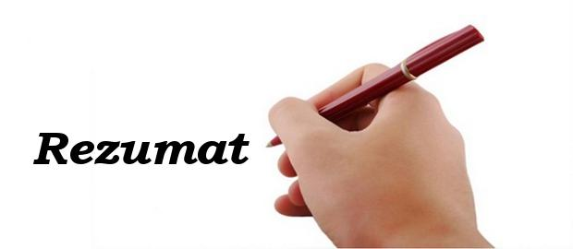 Actul normativ prezentat modifică şi completează Ordinul preşedintelui ANAF nr. 114/2019 pentru aprobarea Procedurii de înregistrare a contractelor de locaţiune, precum şi a modelului şi conţinutului formularului "Cerere de înregistrare a contractelor de locaţiune", astfel:
📝 Contribuabilii care obțin venituri din cedarea folosinței bunurilor din patrimoniul personal, altele decât veniturile din arendare şi cele din închirierea în scop turistic a camerelor situate în locuințe proprietate personală, au obligația înregistrării contractului încheiat între părți, precum şi a modificărilor survenite ulterior, în termen de cel mult 30 de zile de la încheierea/producerea modificării acestuia, la organul fiscal competent.
📝 Dacă bunul a cărui folosință se cedează este deținut în comun, obligația înregistrării contractului încheiat între părți la organul fiscal competent revine proprietarului, uzufructuarului sau altui deținător legal desemnat prin contractul de închiriere sau actul de modificare a acestuia, după caz.
📝 În cazul contractelor de închiriere aflate în derulare la data de 1 ianuarie 2025, precum şi în cazul actelor de modificare a acestora, înregistrate la organul fiscal anterior acestei date, nu se aplică prevederile referitoare la desemnarea proprietarului, uzufructuarului sau altui deținător legal care îndeplinește obligația de înregistrare a contractului de închiriere.
📝 Cererea de înregistrare a contractelor de locațiune se completează şi se depune de către:
- contribuabilii care obțin venituri din cedarea folosinței bunurilor şi care au obligația înregistrării contractului la organul fiscal, potrivit legii;
- contribuabilii desemnați (proprietari, uzufructuari sau alți deținători legali desemnați), în cazul în care bunurile a căror folosință se cedează este deținută în comun;
- locatorii care solicită înregistrarea contractului la organul fiscal pentru a constitui titlu executoriu pentru plata chiriei la termenele şi modalitățile stabilite în contract sau, în lipsa acestora, prin lege.

📝 Cererea se depune, direct sau prin împuternicit, la registratura organului fiscal competent, prin poştă cu scrisoare recomandată sau prin mijloace electronice de transmitere la distanță, după caz, la termenele stabilite de legislația în vigoare.

📝 Cererea se completează în două exemplare, înscriindu-se cu majuscule, citeț şi corect toate datele prevăzute de formular. Un exemplar al cererii, însoțit de copia contractului de locațiune, se depune la organul fiscal competent şi un exemplar se păstrează de contribuabil.

⚠️ Actul normativ prezentat poate fi consultat la adresa:
https://legislatie.just.ro/Public/DetaliiDocument/294288

LI^{LIA}NA IS^{TU}DOR
!!! Acest material este destinat exclusiv informării dumneavoastră personale. Informațiile oferite reprezintă doar o sinteză a reglementărilor publicate şi pentru a vă conforma prevederilor legale, consultați actele normative menționate.

